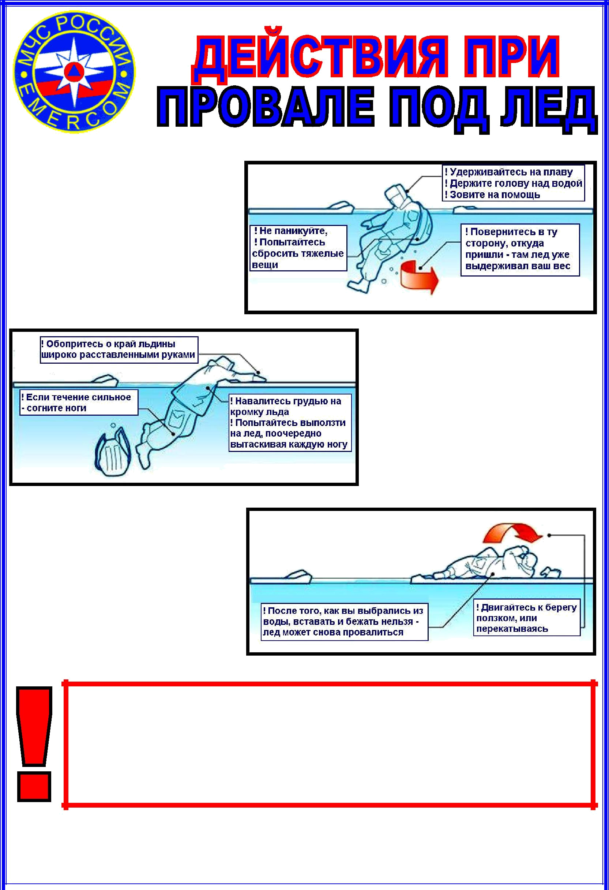

У человека, провалившегося под лед и угодившего в ледяную воду, может возникнуть шок от резкого холода и страха. Поэтому, прежде всего, не стоит поддаваться панике, _{и}

направить все свои силы на спасение.

После того, как вы выбрались из воды, добирайтесь до берега, перекатываясь или ползком. Возвращаться нужно в ту же сторону, откуда вы пришли – там лед уже проверен вашим весом. Не останавливайтесь, пока не окажетесь в тепле, или не смените одежду.

Следует держать голову над водой, чтобы течение не увлекло вас под лед. По возможности, сбросьте тяжелые вещи – рюкзак, сумку, рыболовный ящик и пр. Не пытайтесь резко выпрыгнуть на лед, от этого кромка снова может проломиться.

Помните! Человек, который побывал в ледяной воде, не должен согреваться резко – ни в коем случае не пытайтесь отогреться в горячей ванне, или употреблять алкоголь – сердце и сосуды попросту могут не выдержать такой нагрузки. Следует снять одежду, завернуться в плед, одеяло, мелкими глотками пить теплый чай, морс. При необходимости вызовите спасательные службы.

Т ЕЛ ЕФОН С ЛУЖ Б Ы С ПА С ЕНИЯ – 01 ( С М ОБ ИЛЬ НОГО – 112)

СПАСАТЕЛИ ВСЕГДА ПРИДУТ К ВАМ НА ПОМОЩЬ!

